Дети войны

«В тылу страны нелёгким было детство,
Одежды не хватало и еды,
Страдали от войны все повсеместно,
Хватило детям горя и беды.»

Каждый уходящий год все дальше и дальше отдаляет нас от событий Великой Отечественной войны. Уходят живые свидетели тех страшных событий, унося с собой память.
Хотим вспомнить о детях, которым выпало страшное, голодное детство, опаленное войной. Война отняла у них светлое и радостное детство, ведь начало войны совпало для них с началом жизни. Их детство прервалось 22 июня 1941 года.
«Дети войны» — это поколение нынешних бабушек и дедушек. Война отняла у них светлое и радостное детство, ведь начало войны совпало для них с началом жизни. Их детство прервалось 22 июня 1941 года.
Это поколение тесно примыкает к ветеранам и помнит военное и послевоенное время. Последнее поколение, которое может рассказать то, что они видели своими глазами.
Наравне со взрослыми они терпели лишения.
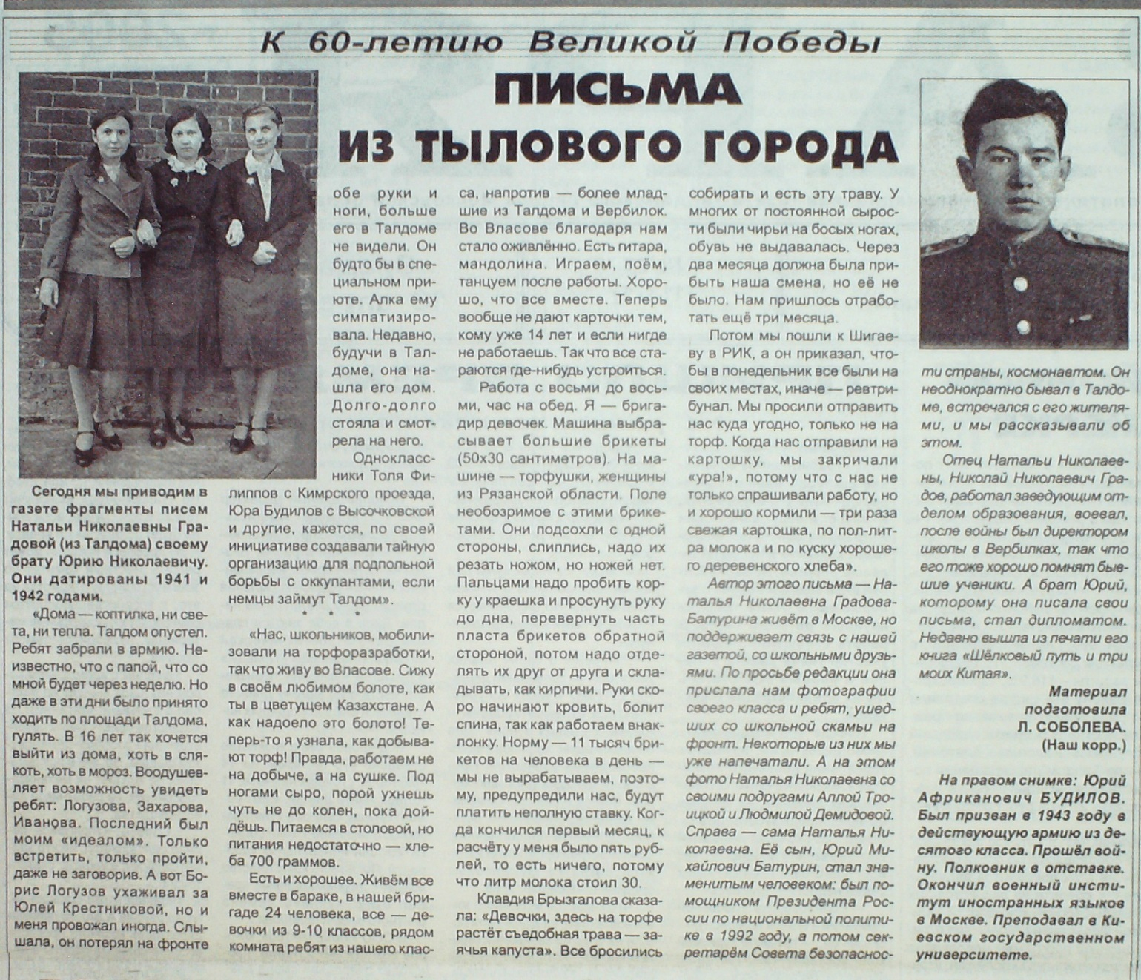
«Заря» газета Талдомского района Московской области
Ф.59 ОП.1 Д.123 Л.58об
Сегодня мы приводим в газете фрагменты писем Натальи Николаевны Градовой (из Талдома) своему брату Юрию Николаевичу. Они датированы 1941 и 1942 годами.
«Дома — коптилка, ни света, ни тепла. Талдом опустел. Ребят забрали в армию. Неизвестно, что с папой, что со мной будет через неделю. Но даже в эти дни было принято ходить по площади Талдома, гулять. В 16 лет так хочется выйти из дома, хоть в слякоть, хоть в мороз. Воодушевляет возможность увидеть ребят: Логузова, Захарова, Иванова. Последний был моим «идеалом». Только встретить, только пройти, даже не заговорив. А вот Борис Логузов ухаживал за Юлей Крестниковой, но и меня провожал иногда. Слышала, он потерял на фронте обе руки и ноги, больше его в Талдоме не видели. Он будто бы в специальном приюте. Алка ему симпатизировала. Недавно, будучи в Талдоме, она нашла его дом. Долго-долго стояла и смотрела на него.
Одноклассники Толя Филиппов с Кимрского проезда, Юра Будилов с Высочковской и другие, кажется, по своей инициативе создавали тайную организацию для подпольной борьбы с оккупантами, если немцы займут Талдом».
***
«Нас, школьников, мобилизовали на торфоразработки, так что живу во Власове.Сижу в своем любимом болоте, как ты в цветущем Казахстане. А как надоело это болото! Теперь-то я узнала, как добывают торф! Правда, работаем не на добыче, а на сушке. Под ногами сыро, порой ухнешь чуть не до колен, пока дойдёшь. Питаемся в столовой, но питания недостаточно — хлеба 700 граммов.
Есть и хорошее. Живём все вместе в бараке, в нашей бригаде 24 человека, все — девочки из 9-10 классов, рядом комната ребят из нашего класса, напротив — более младшие из Талдома и Вербилок. Во Власове благодаря нам стало оживлённо. Есть гитара, мандолина. Играем, поём, танцуем после работы. Хорошо, что все вместе. Теперь вообще не дают карточки тем, кому уже 14 лет и если нигде не работаешь. Так что все стараются где-нибудь устроиться.
Работа с восьми до восьми, час на обед. Я — бригадир девочек. Машина выбрасывает большие брикеты (50x30 сантиметров). На машине — торфушки, женщины из Рязанской области. Поле необозримое с этими брикетами. Они подсохли с одной стороны, слиплись, надо их резать ножом, но ножей нет. Пальцами надо пробить корку у краешка и просунуть руку до дна, перевернуть часть пласта брикетов обратной стороной, потом надо отделять их друг от друга и складывать, как кирпичи. Руки скоро начинают кровить, болит спина, так как работаем внаклонку. Норму — 11 тысяч брикетов на человека в день — мы не вырабатываем, поэтому, предупредили нас, будут платить неполную ставку. Когда кончился первый месяц, к расчету у меня было пять рублей, то есть ничего, потому что литр молока стоил 30.
Клавдия Брызгалова сказала: «Девочки, здесь на торфе растет съедобная трава — заячья капуста». Все бросились собирать и есть эту траву. У многих от постоянной сырости были чирьи на босых ногах, обувь не выдавалась. Через два месяца должна была прибыть наша смена, но её не было. Нам пришлось отработать ещё три месяца.
Потом мы пошли к Шигаеву в РИК, а он приказал, чтобы в понедельник все были на своих местах, иначе — ревтрибунал. Мы просили отправить нас куда угодно, только не на торф. Когда нас отправили на картошку, мы закричали «ура!», потому что с нас не только спрашивали работу, но и хорошо кормили — три раза свежая картошка, по пол-литра молока и по куску хорошего деревенского хлеба».
Автор этого письма – Наталья Николаевна Градова-Батурина живёт в Москве, но поддерживает связь с нашей газетой, со школьными друзьями. По просьбе редакции она прислала нам фотографии своего класса и ребят, ушедших со школьной скамьи на фронт. Некоторые из них мы уже напечатали. А на этом фото Наталья Николаевна со своими подругами Аллой Троицкой и Людмилой Демидовой. Справа - сама Наталья Николаевна. Её сын, Юрий Михайлович Батурин, стал знаменитым человеком: был помощником Президента России по национальной политике в 1992 году, а потом секретарём Совета безопасности страны, космонавтом. Он неоднократно бывал в Талдоме, встречался с его жителями, и мы рассказывали об этом.
Отец Натальи Николаевны, Николай Николаевич Градов, работал заведующим отделом образования, воевал, после войны был директором школы в Вербилках, так, что его тоже хорошо помнят бывшие ученики. А брат Юрий, которому она писала свои письма, стал дипломатом. Недавно вышла его книга «Шёлковый путь и три моих Китая».
Материал подготовила Л. СОБОЛЕВА. (Наш корр.)

На правом снимке: Юрий Африканович БУДИЛОВ. Был призван в 1943 году в действующую армию из десятого класса. Прошёл войну. Полковник в отставке. Окончил военный институт иностранных языков в Москве. Преподавал в Киевском государственном университете.

(по материалам газеты «Заря» 2005 года)

